安畅检测日常工作规范

**一、日常工作流程图**

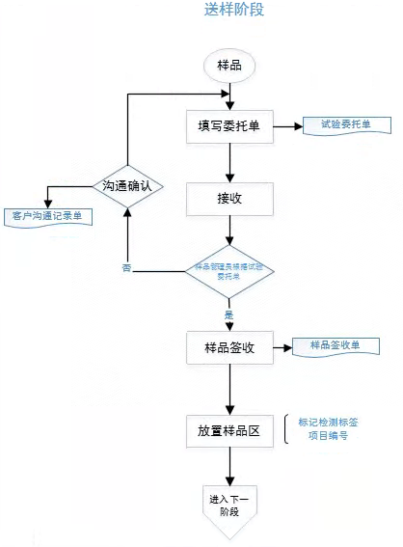

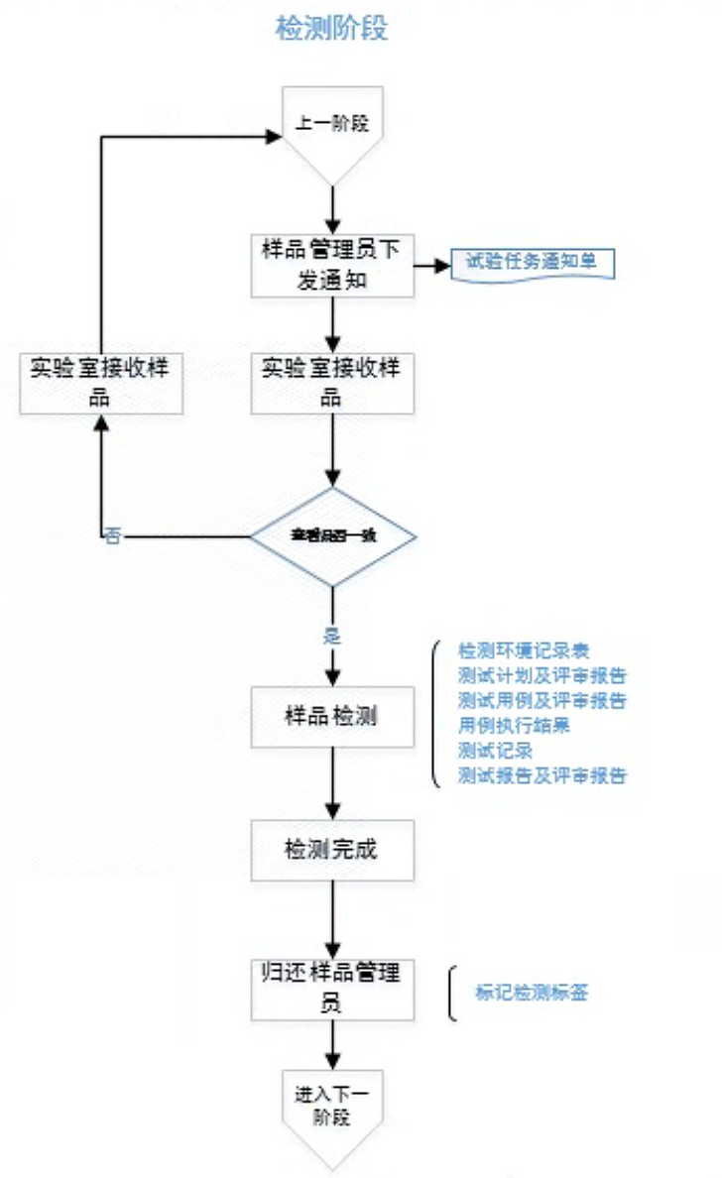

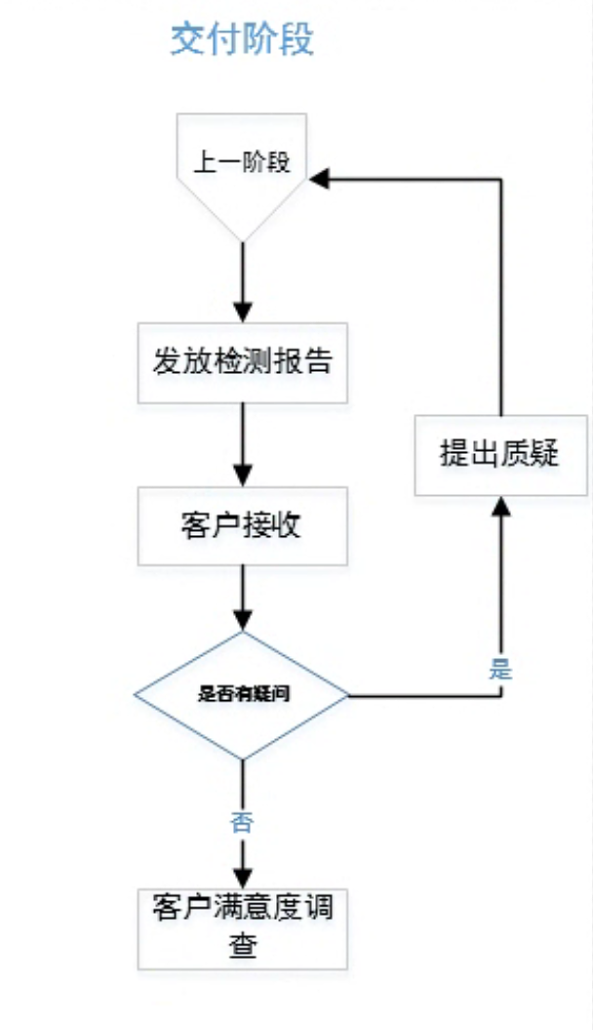

山东安畅检测技术有限公司

2023年1月3日